ENCI-INTEL
Evidencias Scrum
Registro de evidencias por sprint
Campo | Detalle
Proyecto | Enci-Intel — plataforma de inteligencia de mercado (cliente: Encipharm S.A.)
Equipo | Equipo 1 / Grupo 9 — Infraestructura base
Alcance | Sprints 1, 2 y 3 (este último en curso)
Fecha | 02-10-2026
Fuente | Bitácora de desarrollo Enci-Intel, actualizada al 02-10-2026

Este documento reúne dónde está la evidencia de cada artefacto y evento Scrum, e incluye las capturas de las pruebas de roles y aislamiento del PR #2.

1. Artefactos Scrum
Artefacto | Documento / ubicación | Estado
Product Vision | Product_Vision.docx | Completado
Product Backlog | Product_Backlog.xlsx (30 ítems, con estado y sprint) | Completado
Sprint Backlog | Sprint_1.docx, Sprint_2.docx, Sprint_3.docx | Completado (S3 en curso)
Incremento | Aplicación en producción en el Vercel del Grupo 9 (PR #1 y PR #2 integrados) | Completado
Definition of Done | Definition_of_Done.docx (v1.1) | Completado (propuesta a validar)
Registro continuo | Bitácora de desarrollo Enci-Intel (documento vivo) | Completado

2. Eventos Scrum
Fecha | Evento | Evidencia
02-09-2026 | Validación con el Product Owner | Bitácora, sección 5.
07-09-2026 | Kickoff / planificación con PO y coordinadora | Bitácora, secciones 6 y 7 (cronograma).
22-09-2026 | Actualización de hitos (refinamiento de prioridades) | Bitácora, sección 13.
29-09-2026 | Revisión de avance e integración (PR #1) | Bitácora, sección 23; PR #1 en GitHub.
02-10-2026 | Pruebas de aceptación e integración (PR #2) | Bitácora, sección 26; comentario de pruebas en el PR #2.
Las reuniones diarias no quedaron registradas formalmente: la coordinación del día a día se hizo por el grupo de WhatsApp del equipo. Se recomienda dejar una nota breve de cada daily en adelante.

3. Evidencias técnicas por sprint

Sprint 1
Evidencia | Dónde se encuentra | Estado
Modelo de datos multitenant (diagrama y correcciones) | Bitácora, sección 4 | Disponible
Verificación del scaffold (tsc y build sin errores) | Bitácora, sección 8 | Disponible
Proyecto Firebase enci-intel-test con empresas y usuarios | Bitácora, sección 9; consola de Firebase | Disponible

Sprint 2
Evidencia | Dónde se encuentra | Estado
Pruebas de reglas 10/10 en Firebase Emulator | Bitácora (16-09) | Disponible
Deploy de producción en estado Ready | Vercel del Grupo 9; bitácora (23-09) | Disponible
Validación visual A/B desde la URL pública | Bitácora (23-09) | Disponible

Sprint 3 (en curso)
Evidencia | Dónde se encuentra | Estado
Configuración del Vercel personal (variables en 3 ambientes) | Bitácora, sección 20 | Disponible
Diagnóstico con la pestaña Network (projects/undefined → enci-intel-test) | Bitácora, sección 21 | Disponible
PR #1 integrado (merge a113583) | GitHub, PR #1; bitácora 24.1 | Disponible
Renombre a enci-intel-app (f233bcd) y Root Directory | GitHub; bitácora 24.2 | Disponible
Alta de competidores validada en Firestore (Admin A y superadmin en B) | Bitácora 24.3 | Disponible
PR #2 integrado con pruebas 4/4 | GitHub, PR #2; bitácora 26; capturas en la sección 4 | Disponible
Set de datos sintéticos y casos de prueba | Datos_de_Prueba.xlsx; bitácora 27; scripts/datos-prueba en el repo | Disponible
Resultado de la carga y de los casos CP-01 a CP-11 | Sección 5 de este documento | Por adjuntar

4. Capturas de las pruebas del PR #2 (02-10-2026)
Pruebas ejecutadas en el deployment Preview del PR #2, antes del merge. Todas aprobadas.
# | Usuario | Qué se verificó | Resultado
1 | superadmin | Cambio de Empresa B a Empresa A sin mezcla de competidores. | Cumplido
2 | admin Empresa B | No ve datos de Empresa A. | Cumplido
3 | gerencia Empresa A | Sin formulario de alta. | Cumplido
4 | comercial Empresa A | Sin formulario de alta. | Cumplido

4.1 Prueba 1 — Superadmin: cambio de empresa
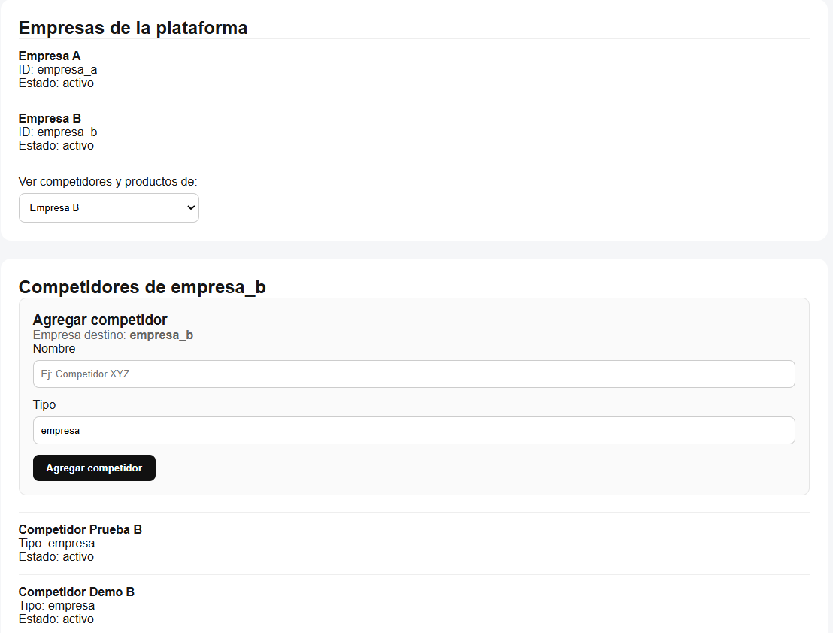
Prueba 1a — Superadmin con Empresa B: solo Competidor Prueba B y Competidor Demo B; destino empresa_b.
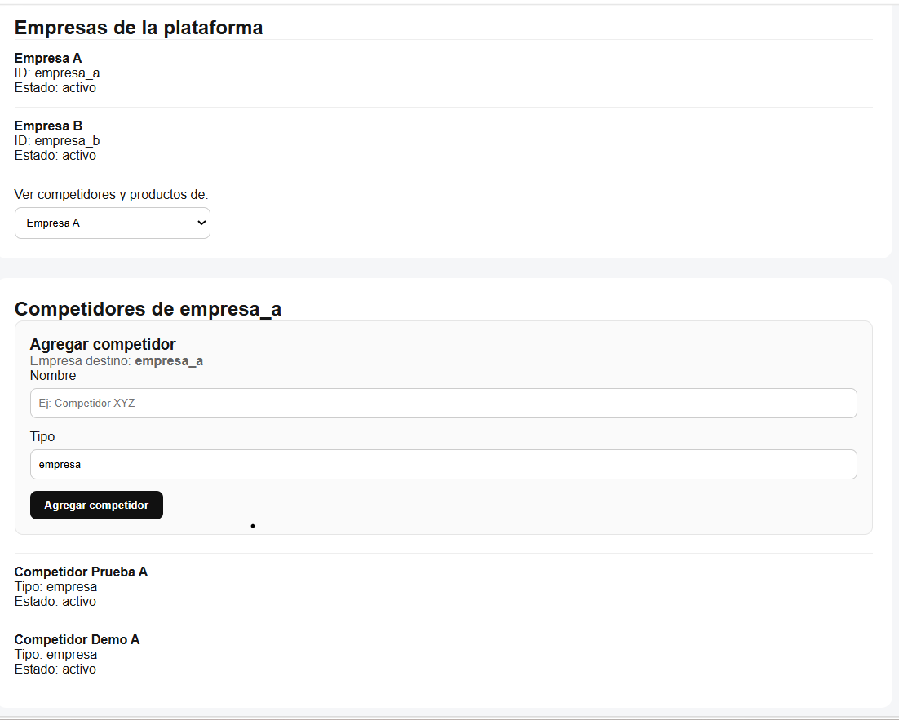
Prueba 1b — Superadmin tras cambiar a Empresa A: solo datos de empresa_a, sin datos de Empresa B.

4.2 Prueba 2 — Admin Empresa B: aislamiento
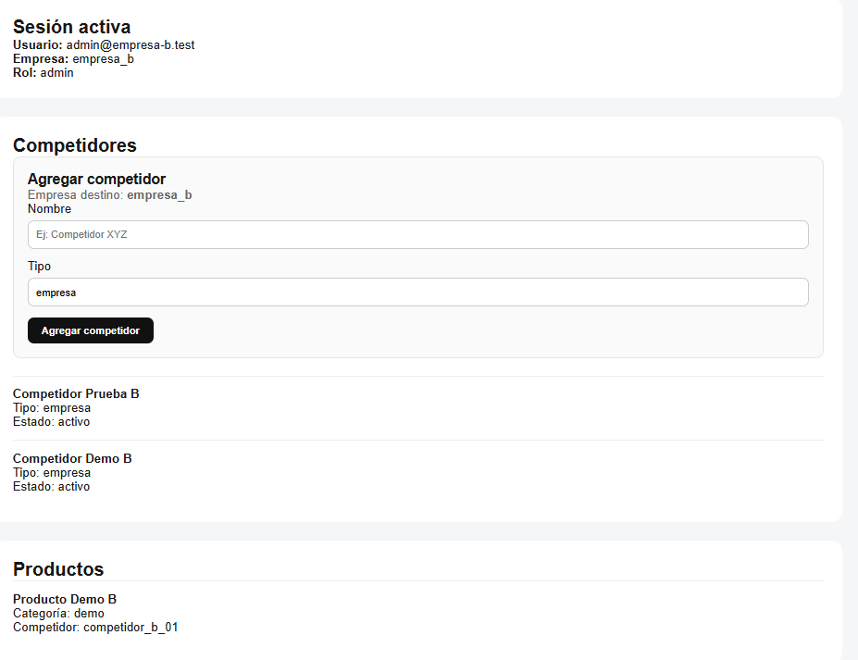
Prueba 2 — Admin Empresa B: solo datos de empresa_b, con formulario de alta (rol admin).

4.3 Prueba 3 — Gerencia Empresa A: solo lectura
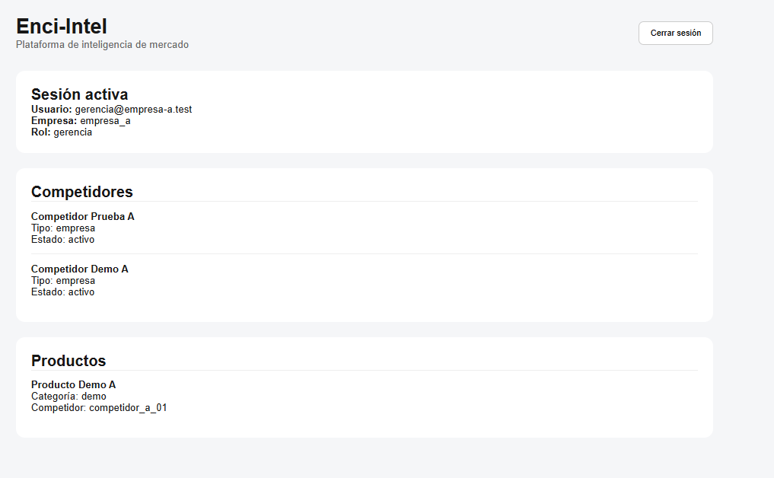
Prueba 3 — Gerencia Empresa A: datos de empresa_a sin formulario "Agregar competidor".

4.4 Prueba 4 — Comercial Empresa A: solo lectura
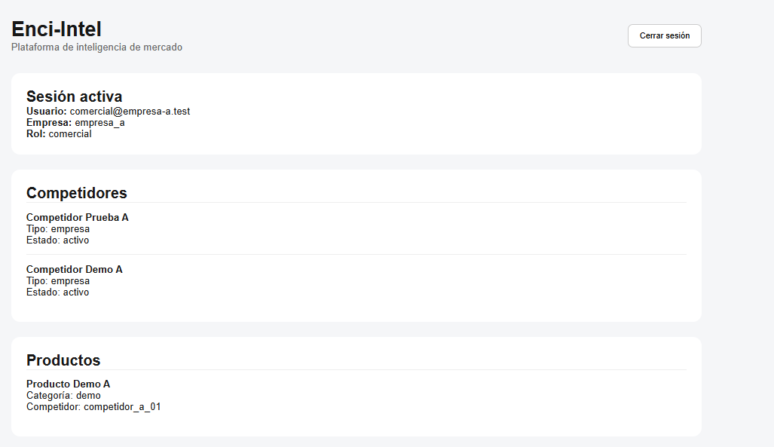
Prueba 4 — Comercial Empresa A: datos de empresa_a sin formulario "Agregar competidor".

5. Datos de prueba sintéticos (en curso)
Ante la falta de datos reales de Encipharm, se preparó un set sintético de 9 competidores y 19 productos (bitácora, sección 27; detalle en Datos_de_Prueba.xlsx). Una vez cargado, registrar aquí:

5.1 Salida del script en modo cargar (CP-01)
[Pegar captura aquí]

5.2 Salida del modo verificar con admin A y admin B (CP-02 y CP-03)
[Pegar captura aquí]

5.3 Dashboard de admin B sin datos de empresa_a (CP-04)
[Pegar captura aquí]

5.4 Superadmin: competidor homónimo en ambas empresas (CP-05)
[Pegar captura aquí]

5.5 Gerencia o comercial con el volumen de datos (CP-10)
[Pegar captura aquí]

6. Credenciales
Por política del equipo, las credenciales de los usuarios de prueba no se incluyen en este documento, en la bitácora ni en el repositorio. Se entregan solo por mensaje privado.

